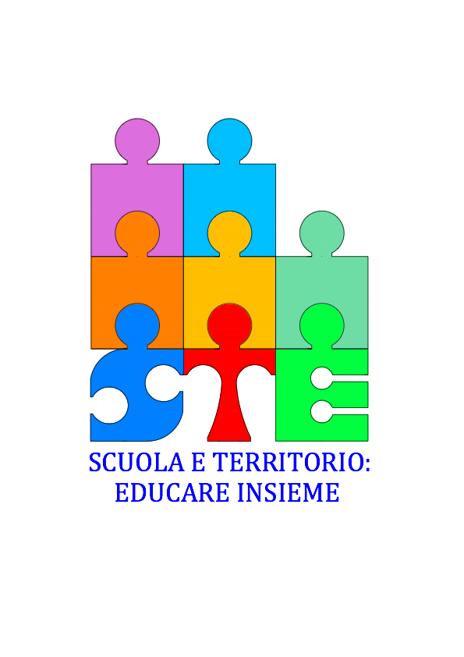

**ALLE SCUOLE DELLA RETE “SCUOLA E TERRITORIO: EDUCARE INSIEME “**

**Oggetto: CORSO DI AGGIORNAMENTO PER DOCENTI DELLA RETE PROGETTO EDUCAZIONE ALLA LEGALITA’ ASSOCIAZIONE “SULLE REGOLE”**

**Circolare n.**

**Si comunica che martedì 11 aprile, dalle ore 16.00 alle ore 19.00 , presso l’Istituto Aldo Pasoli (Sala Riunioni), l’Associazione “Sulle Regole” in collaborazione con la Rete di Scuole “Scuola e Territorio: Educare insieme”, proporrà al corpo docente iscritto il settimo incontro del corso di aggiornamento:**

**Società orizzontale e Didattica inclusiva. Attività per favorire la partecipazione attiva degli studenti.**

**Fabio Caon: Docente di Glottodidattica, Didattica della Comunicazione Interculturale e della Letteratura Direttore del Laboratorio di Comunicazione Interculturale e Didattica, Dipartimento di Studi Linguistici e Culturali Comparati, Università Ca' Foscari di Venezia.**

**La Referente**

**Prof.ssa Daniela Galletta**